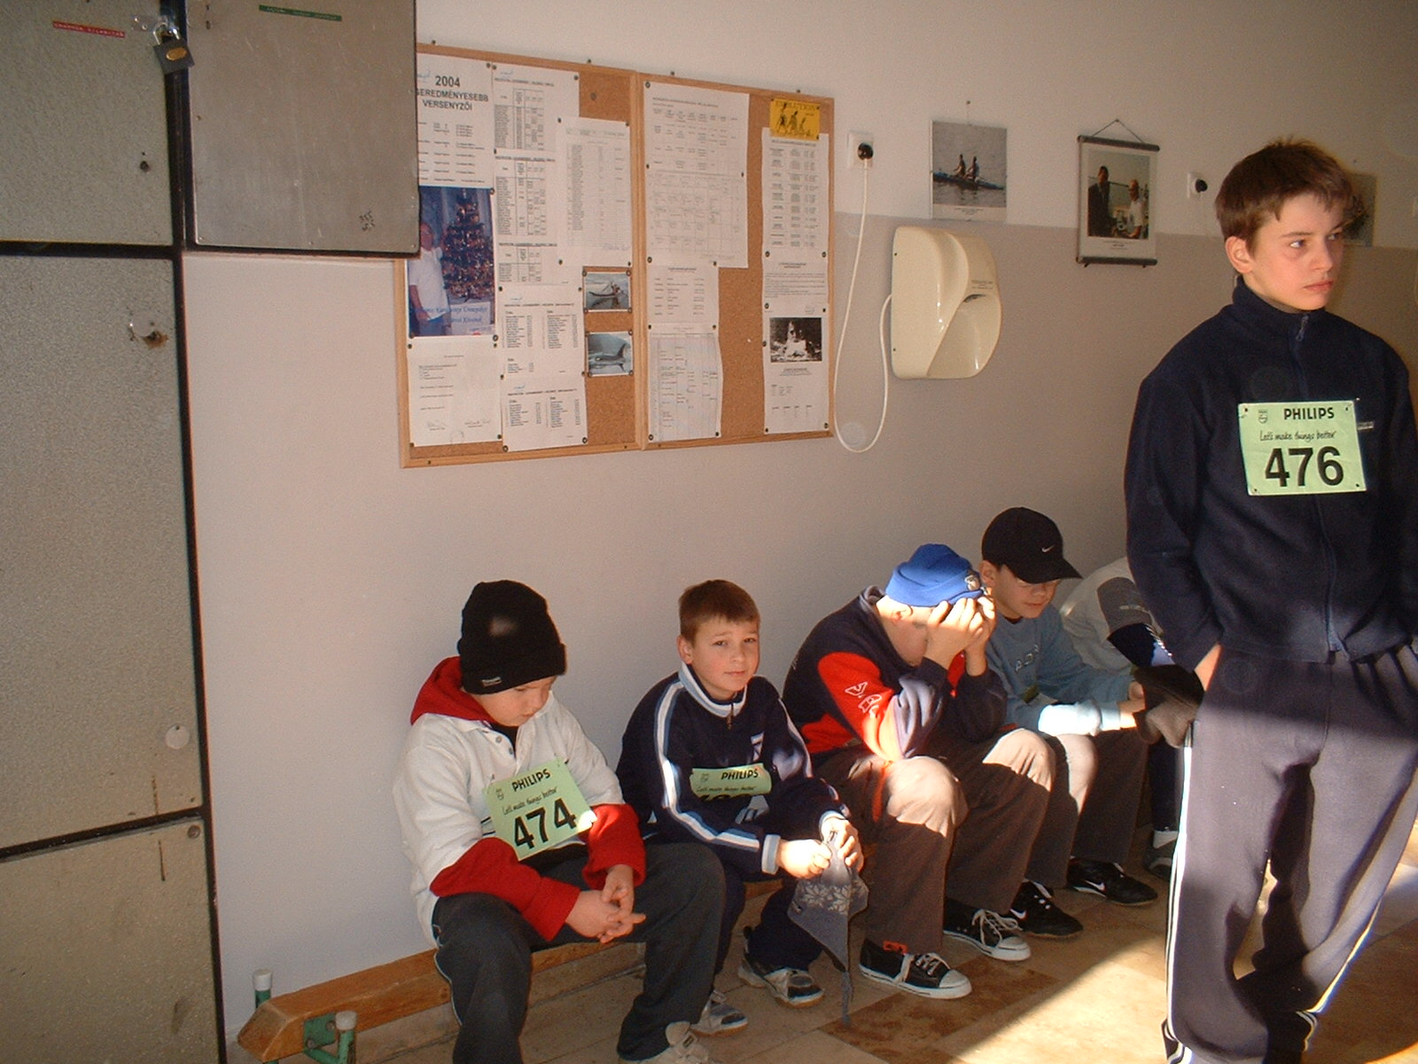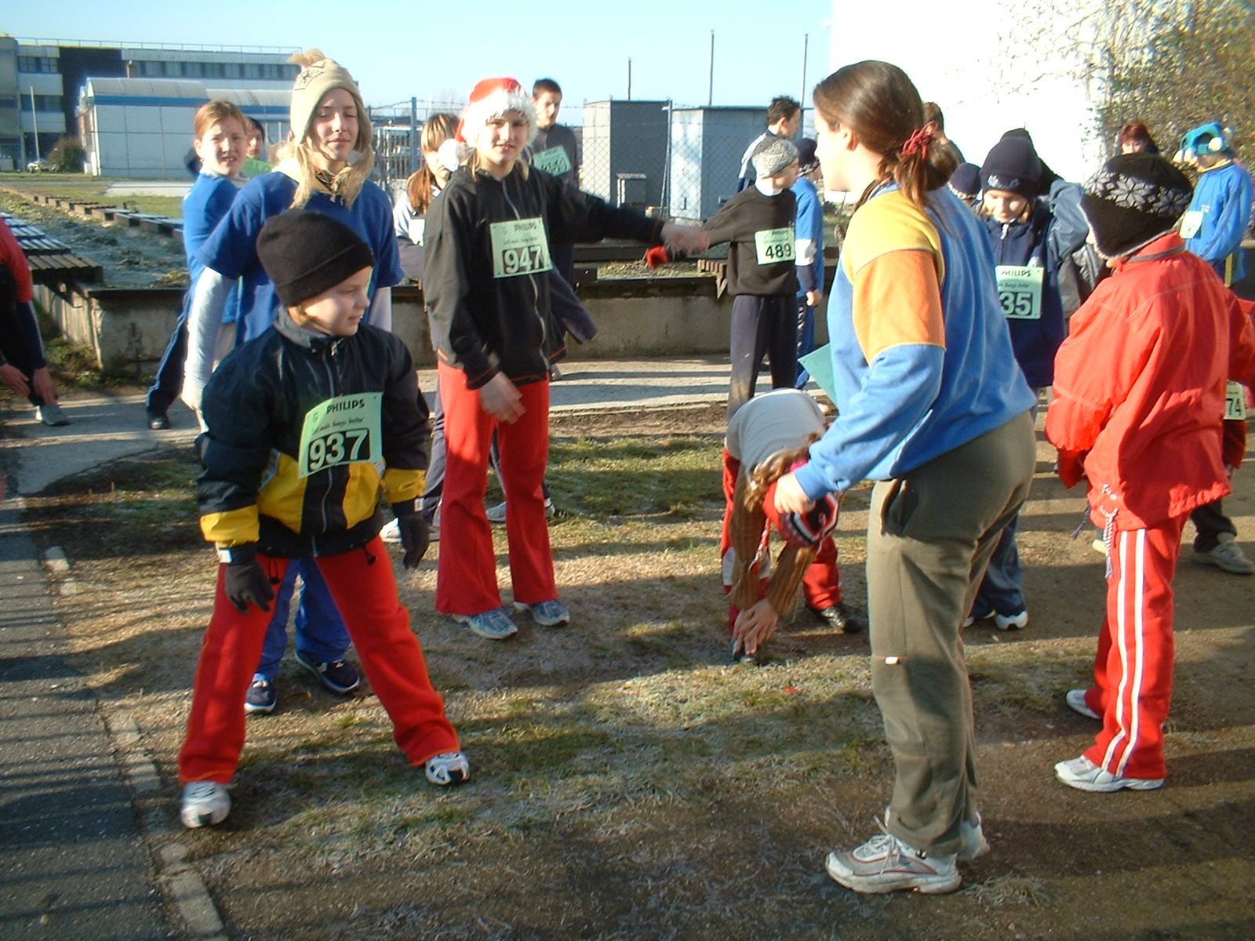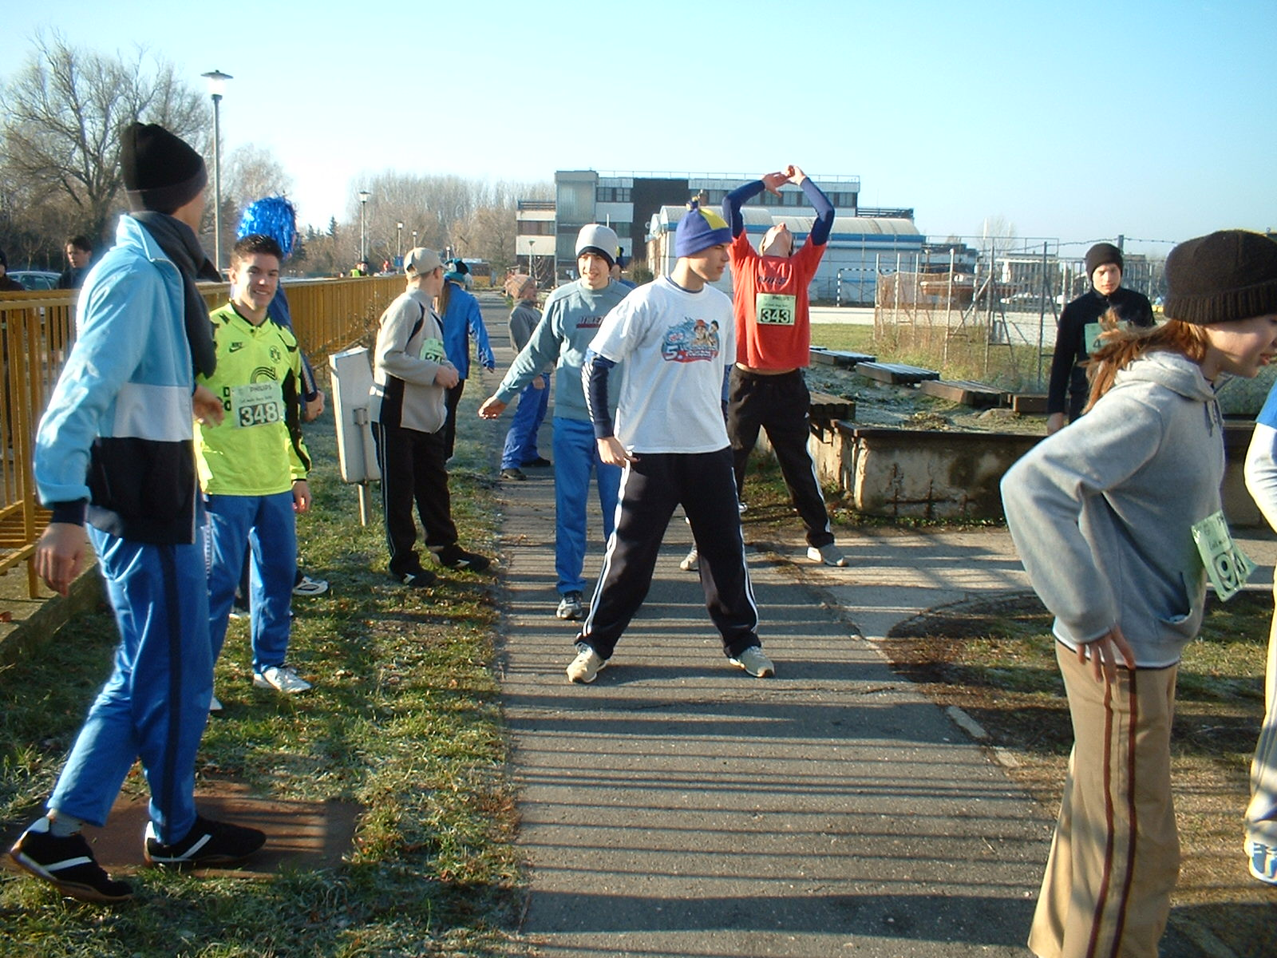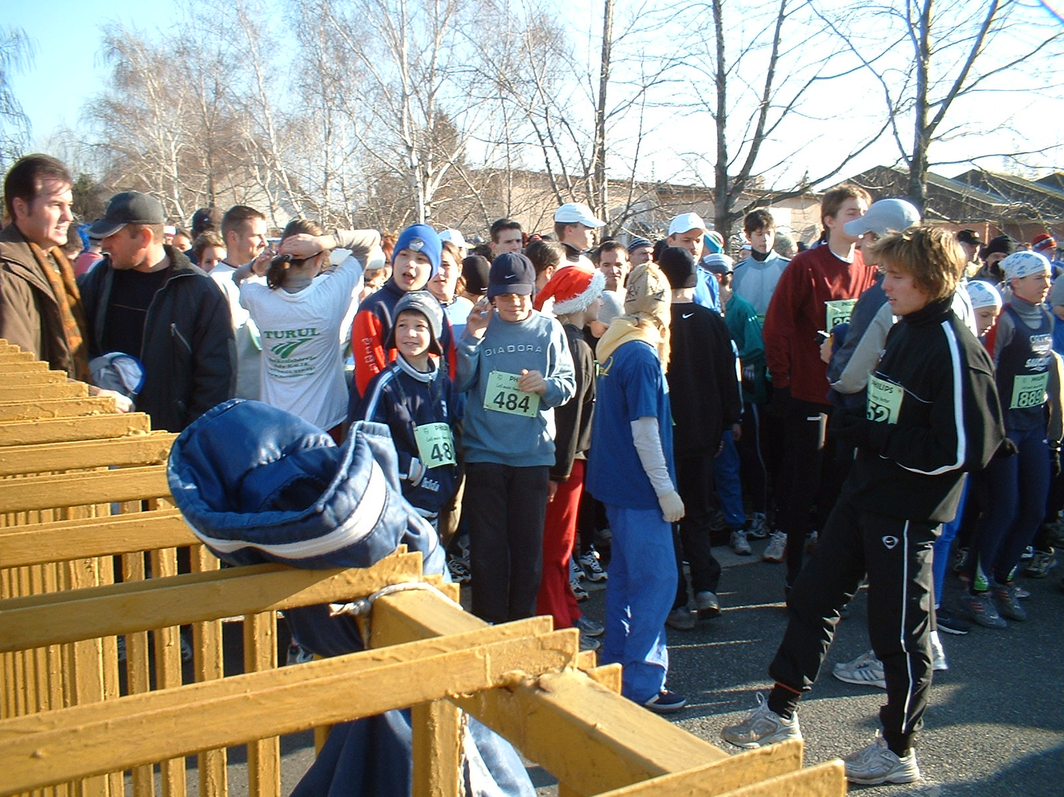

 SZILVESZTERI „PEZSGŐFUTÁS” 2004 december 31.
15 km.
1. Csonka Zsolt 62’02”
2. Lipcsei Sándor 63’28”
3. Dr. Petia Csaba 71’40”

5 km.
1. Faragó Dávid 18’50” 32. Szabó Csaba 29’00”
2. Kovács Balázs / 88 / 19’15” 33. Lakatos Tícia 29’12”
3. Majdán Tamás 19’31” 34. Barna Gyula 29’19”
4. Balogh Zoltán 20’50” 35. Barna Alexa 29’26”
5. Faragó Gábor 21’11” 36. Béres Zoltán 30’12”
6. Harmati Orsolya 21’21” 37. Nagy Zsombor 30’50”
7. Szűcs Ádám 21’33” 38. Törzsök Nikolett 31’05”
8. Marócsik Zoltán 21’33” 39. Lakatos Zsanett 31’25”
9. Szalai Zoltán 21’45” 40. Bodri Éva 31’35”
10. Karsai Anna 21’55” 41. Marx Szabina 34’04”
11. Böjte Rebeka 22’33” 42. Kovács Balázs / 95 / 34’41”
12. Böjte Csenge 22’33”
13. Szabó Barna 22’33”
14. Kalamár Gréta 23’23”
15. Kovács Ádám 23’47”
16. Tóth András 23’47”
17. Baranyai László 24’00”
18. Karsai Márton 24’02”
19. Sztyéhlik Anett 24’17”
20. Kovács Viktor 25’01”
21. Baki Bettina 25’01”
22. Zakál Péter 25’17”
23. Zöldági Adrienn 25’45”
24. Major Zita 26’25”
25. Sári Alexandra 26’25”
26. Pauli Bence 26’52”
27. Tóth László 27’04”
28. Tóth Bertalan 27’21”
29. Varga Nimród 27’47”
30. Tubel Zoltán 28’18”
31. Oszlánczi Adrienn 28’33”
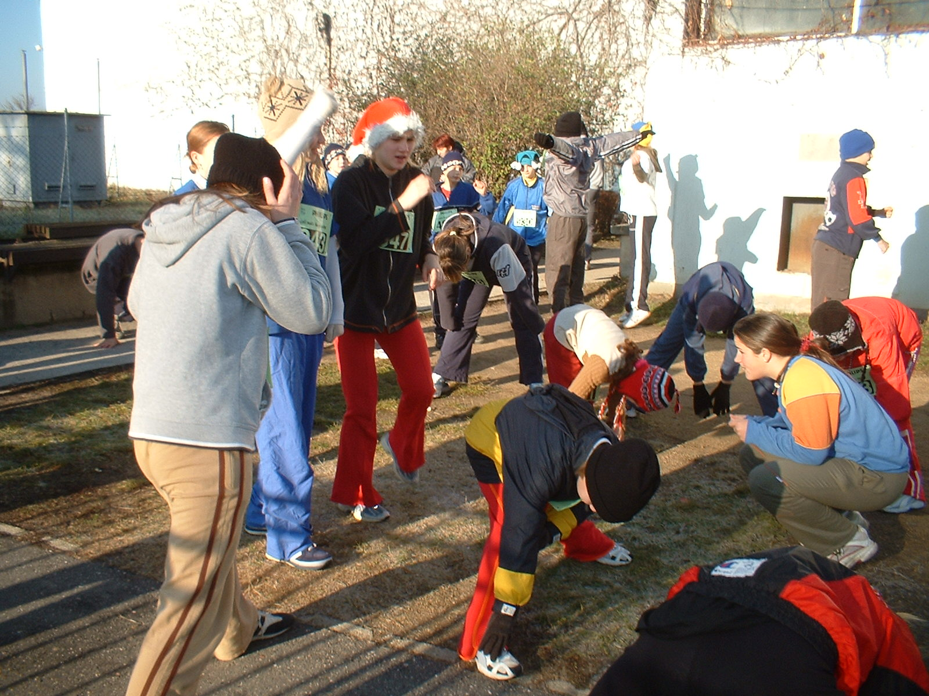 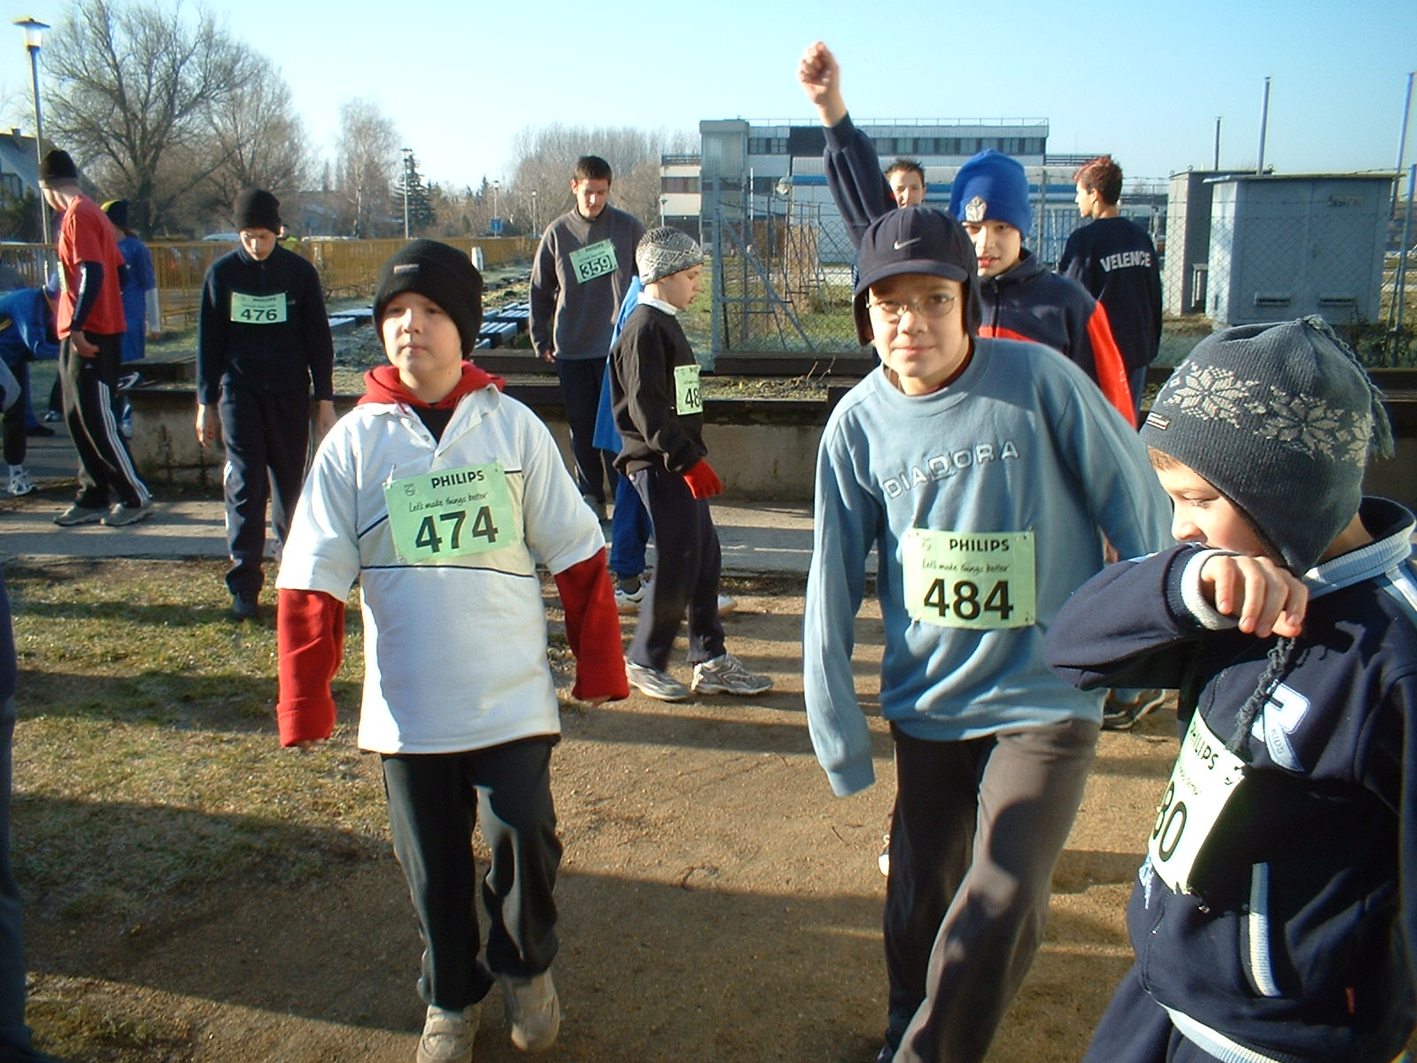 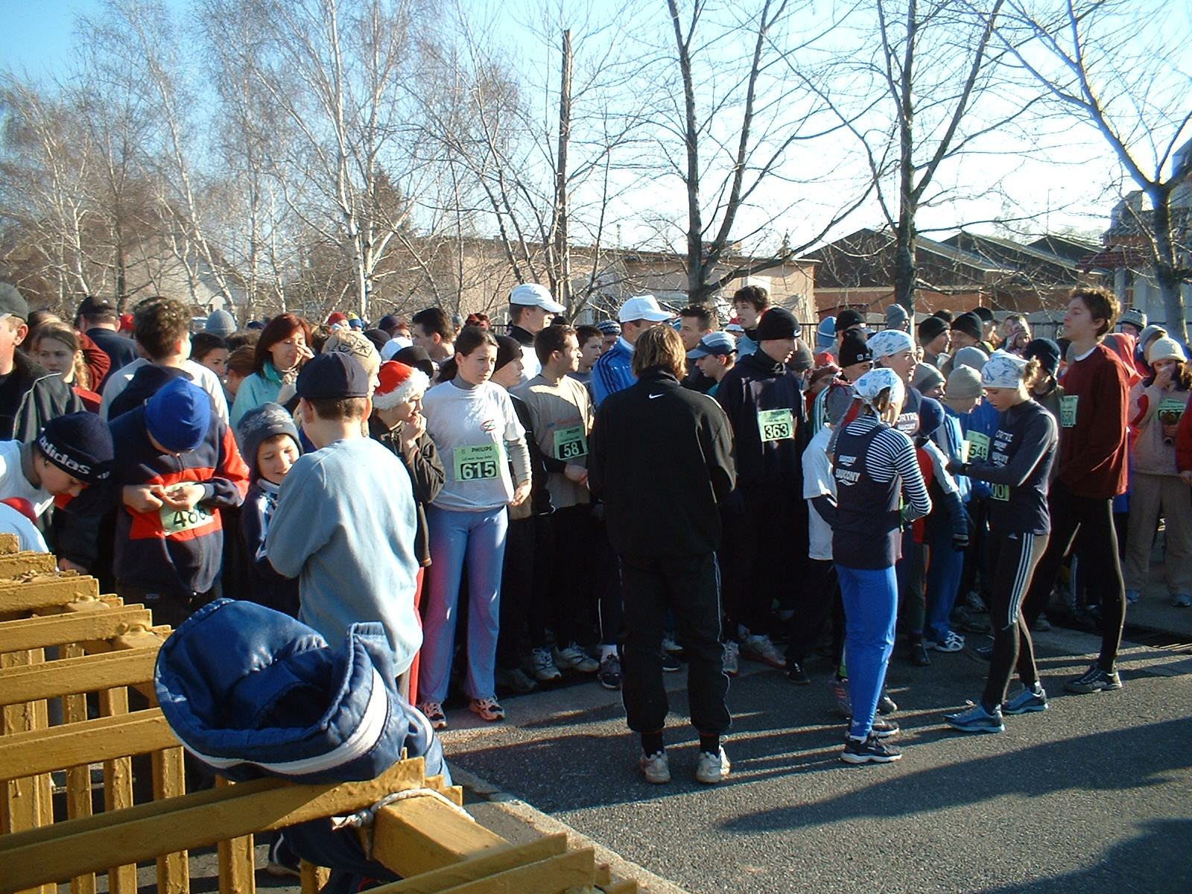 Ligeti László

